第 23 届天津市青少年机器人竞赛 VEX IQ 挑战赛——“风驰电掣”规则

赛局目标是在机器人之间传递闪电球，通过球门让闪电球得分，并激活触击点。闪电球通过装填站导 入到场地中，或在赛局的最后 15 秒中，通过极速装填区导入。根据得分进球和激活触击点的数量，以及得 分前联队成功传递的闪电球的次数来计算分数。在团队协作挑战赛中，两台机器人组成联队，分别由其操 作手控制，在每场赛局中，合作完成任务。

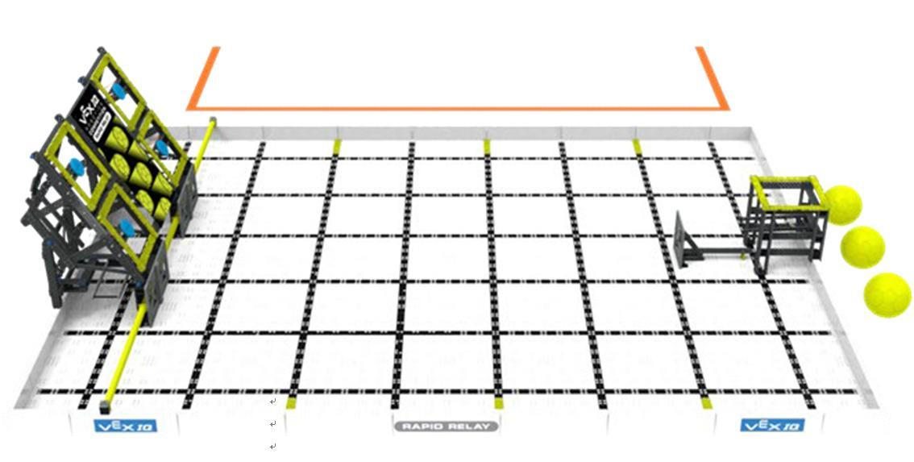

图 O-1：VEX IQ 挑战赛风驰电掣赛局的场地起始布局
地概览场
VEX IQ 挑战赛风驰电掣场地上包含：
•3 个闪电球
其中 2 个，用于预装，每台机器人 1 个
1 个在场地外起始，由装填手使用
•1 个球门墙
4 个球门
4 个触击点，赛局开始时为非激活状态（即与球门墙平行）
•1 个捡拾区
•1 个装填站
•1 个装填区
•2 个起始区

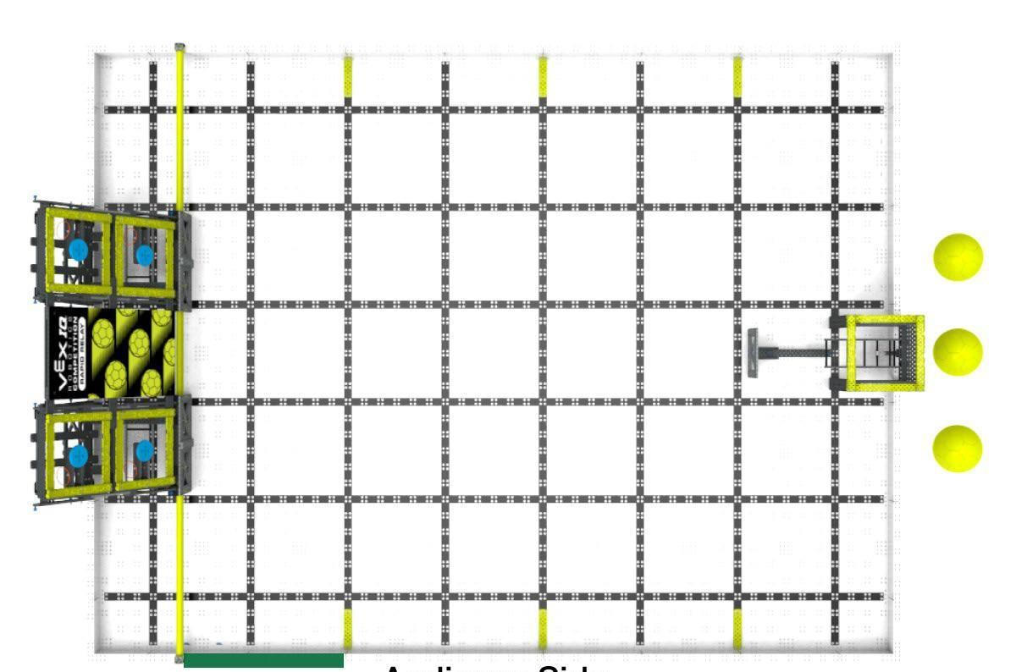

观众视角
图 FO-1：VEX IQ 挑战赛风驰电掣赛局的场地起始布局 推荐的赛台显示器位置（绿色标注），以及观众视角
赛局定义
联队–预先指定的 2 支赛队组成的团队，在一局团队挑战赛中协同作业。 联队得分–在团队挑战赛中，两支赛队合计获得的分数。
罚停–对违反安全规则的赛队给予的处罚。在罚停期间，被罚赛队不得操作其机器人，操作手必须将遥 控器放在地上。罚停与取消资格不同。
取消资格（DQ）–对违反规则赛队的处罚。如赛队在某赛局中被取消资格，主裁判将在赛局结束后通知 赛队。经主裁判判定，屡次犯规和被取消资格的赛队可能被取消整个赛事的资格。
操作手–在赛局中站在操作手站位内，并负责操作和控制赛队机器人的学生队员。每场赛局中最多有 2 名赛队成员担任此角色。
操作手站位–场地后侧的区域。赛局期间，除与机器人的合规互动外，操作手必须站在此区域。操作手 站位为图 O-1 及图 O-2 的橘色线条所示区域。
上场队员–2 名操作手和 1 名装填手代表其赛队参加某场赛局。
场地–整个比赛场地，宽度为 6 块地板拼块，长度为 8 块地板拼块，包含场地围栏，共计 48 块场地拼 块。
场地要素–场地围栏、地板、PVC 管及构成和/或附着于场地上的 VEX IQ 零件。
场地围栏–场地的外部，由 4 个转角和 24 个直段组成。
地板–竞赛场地内部平坦的部分，是由场地围栏内的 48 由场地拼块组成的。
装填手–赛局中负责将闪电球导入场地内的赛队成员。成年人不得作为赛队的装填手。在同一场团队协 作挑战赛赛局中，装填手不能作为操作手。

赛局–一个设定的时间段，在这段时间内，赛队通过比拼某个特定版本的风驰电掣规则来获取分值。 机器人–通过验机的机器（即符合所有机器人规则），被设计用于在操作手遥控下执行单个或多个任务。 赛队–由 2 名学生组成的团队。
搭建员–赛队中搭建机器人的学生，成人不能作为赛队的搭建员。允许成人传授搭建员相关概念，但绝 不能在没有搭建员在场且积极参与的情况下搭建机器人。
程序员–赛队中编写下载到机器人的电脑代码的学生，成人不能作为赛队的程序员。允许成人传授程序 员相关概念，但绝不能在没有程序员在场且积极参与的情况下编写机器人的代码。
设计员–赛队中设计竞赛机器人的学生，成人不能作为赛队的设计员。允许成人传授设计员相关概念， 但绝不能在没有设计员在场且积极参与的情况下设计机器人。
违规–违反竞赛手册中规则的行为。
·轻微违规–不会导致 DQ 的违规。
- 意外的、短暂的或其他不影响赛局的违规通常是轻微违规。
- 轻微违规通常会导致主裁判在赛局期间发出口头警告，这是在违规升级为重大违规之前通知 赛队他们正在违规。
·重大违规–导致 DQ 的违规。
- 除非另有说明，所有影响得分的违规均为重大违规。
- 如规则中有相关说明，严重或故意的违规行为也可能是重大违规行为。
- 在一场赛局或赛事中的多次轻微违规可能会有主裁判判决升级为重大违规。
·影响得分–在赛局结束时，提高赛队或联队得分的违规。
- 一场赛局中的多次违规行为可能会逐渐影响得分。
  - 在评估违规是否影响得分时，主裁判主要关注与违规直接相关的任何机器人动作。
  - 只有在赛局结束并计分后，才能确定违规是否影响得分。
一些规则包含红色的违规注释，用于说明特殊情况或进一步的澄清。如在特定规则中未发现违规注释， 则应假定适用上述“默认”定义。
要确定违规是否影响得分，请查看违规是否直接造成该赛局得分提高。如未提高该联队的得分，则违 规行为不影响得分，因此可能是轻微违规。

更多信息请参见下列流程图:

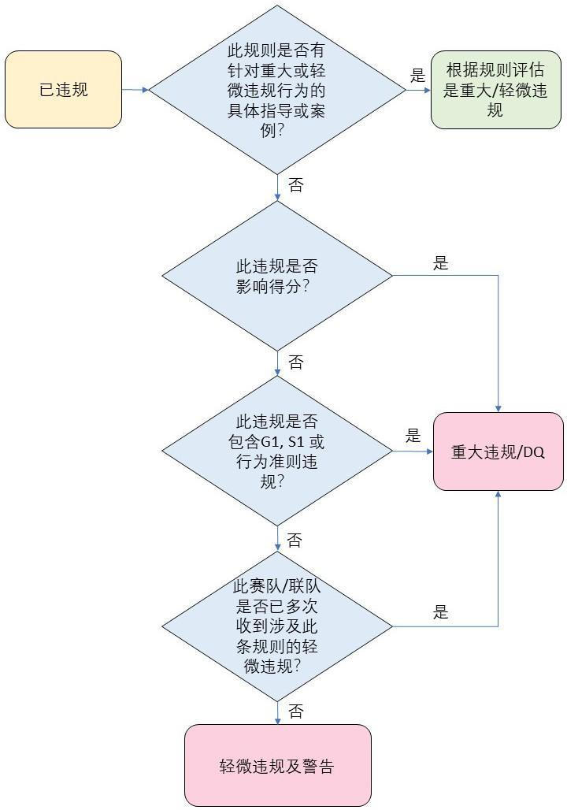

特定赛局定义
闪电球–1 个黄色填充的近球形 量约为(120g)。
道具。直径约为(150mm)，重

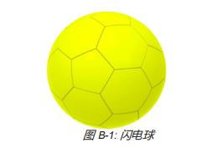

激活–触击点的状态。
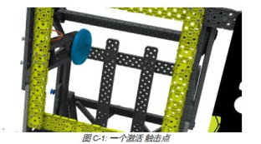
射门–将一个闪电球通过球门的行为。
球门墙–一个由 VEX IQ 零件搭建而成的灰色及黄色结构。此结构与场地围边及捡拾区管子连接。球门墙 包含四个球门和四个触击点。

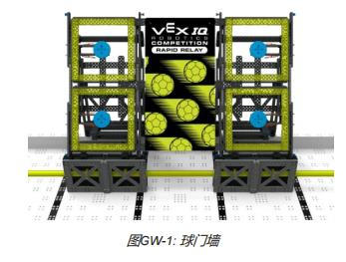

装填–合规地将闪电球放入场地的行为。
装填站–由 VEX IQ 零件组成的灰色结构，安装在球门墙对面的场地围边上。装填站用于从装填手处接收 闪电球并将其随机向左或右
发送至装填区。

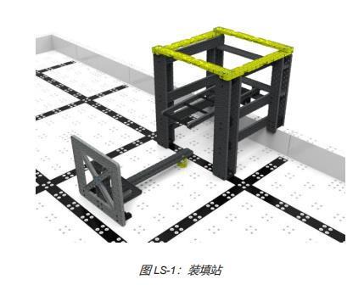

装填区–一个包含装填站的地板区域，该区域由场地围边及离场地的第二条黑色实线内沿围成（用两条 黄色 VEX IQ 直梁标示）。装填区是个不限高度的三维立体空间，在不接触地板的情况下“越过”黑线，仍被 视为部分位于装填区。

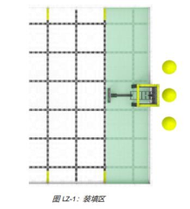
传递–用于得分的闪电球或机器人的状态。
捡拾区–位于球门墙下方,由场地围边及横穿场地的黄色 PVC 管围成的地板区域。捡拾区指的是地板本身， 不是三维立体空间。

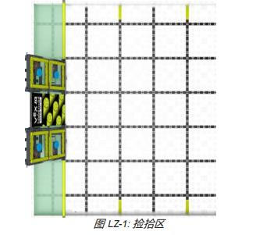

预装–赛局开始前，预先放置和机器人接触的一个闪电球。 极速装填–一个在极速装填时段发生的装填形式。
极速装填时段–赛局的一个阶段。在这段时间中，闪电球可以直接装填至起始区，而不是装填站。 得分–一个闪电球或进球的状态。
起始区–场地上机器人开始
赛局的两个区域之一。

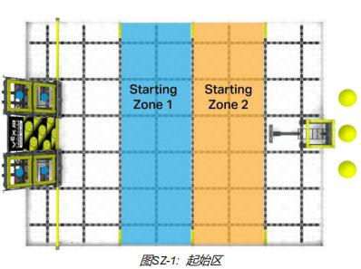

触击点–在球门里面的 4 个蓝色 VEX IQ 圆盘之一及其支撑结构。触击点可以被闪电球激活。
球门–球门墙斜面上的 4 个方形孔之一，闪电球通过它即可得分。球门约为 152.4mm 的正方形，由黄色 VEX IQ 直梁组成。

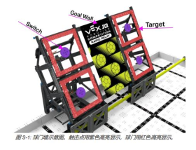
记分

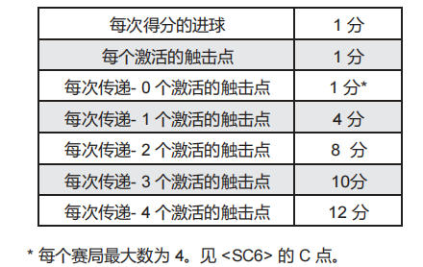

<SC1>得分将在赛局结束后、且场上所有闪电球、场地要素和机器人停止移动后计算。此条规则是为了 规定赛局结束，倒计时达到 0:00 时，操作手停止操作，机器人停止运动。赛局结束后，由于机器人的继续
移动产生的得分将不予考虑，且视为违反此规则。 违规注释：
•由于不计算赛局结束后发生的得分，所有违反＜SC1＞的行为都应记录为轻微违规。
•如赛队在同一赛事中收到 3 次轻微违规，则在该赛事中后续所有<SC1>的违规行为将被视为重大 违规和取消资格（DQ）。
•该计数不会因任何原因在赛事中重置
<SC2>主裁判在给定赛局/赛事中尽量对所有得分状态进行可视化评估。 a.不允许主裁判或其他赛事工作人员翻看任何比赛视频或照片。
b.如对赛局记分有异议，仅由该赛局的操作手，而不是成人，与主裁判就记分进行沟通。一旦闪电 球不再与机器人接触，并完全穿过球门（即从“球门墙结构的外侧”进入“球门墙内侧”），联队即可进球 得分。

<SC3> 一旦闪电球不再与机器人接触，并完全穿过球门（即从“球门墙结构的外侧”进入“球门墙内 侧”），联队即可进球得分。
a.穿过球门又回弹到场地中的闪电球，不会被记进球得分。这颗球将会留在场地中继续赛局。
这应与闪电球穿过球门墙落在捡拾区相对应，“落在捡拾区的瞬间”适用于大多数得分要求。然而，如果 发生堵塞或其他故障，即使闪电球没有降落到捡拾区，也会视为记分。
<SC4>一旦被闪电球击中，且不再与球门墙的正面平行，则该触击点将被激活。机器人无法通过直接接 触来激活触击点（即，在不将其作为通过目标记分过程的一部分的情况下）。
可能存在激活了触击点但未进球，又或是球进了但是触击点没被激活，这都是正常的情况。触击点必 须由闪电球通过正常的赛局进程激活，而不是机器人或者队员。除此之外，对采用何种类型的机器人动作、 机构、策略或技术来让闪电球得分和激活触击点没有任何限制。
违规注释：
•所有违反本规则的行为本质上都会影响得分，因此是重大违规行为。
•违反这一规则的情况应该很少见，因为机器人不应该被设计成直接接触触击点。
<SC5>一旦两台机器人在闪电球离开场地之前均独立接触闪电球，则该联队获得一次传递。
a.就本规则而言，“独立接触”是指只有一台机器人接触闪电球的时刻。如果两台机器人都在接触该 闪电球，则不视为传递。
b.每次引入闪电球时，都会将其视为新闪电球。此前的任何机器人接触和/或传递过程将被“重置”。 c.每次通过装填站引入时，闪电球最多可计一次传递。
d.直接极速装填到起始区的闪电球无法获得传递。
e.在团队协作挑战赛中，每个预装的闪电球只能记一次传递。
注：如果裁判看到传递发生，且不确定是否应该将其计算在内时，则应判定为已发生，并应记录该传 递。本注释主要适用于本规则的“C”和“D”点，例如，如果裁判不确定闪电球是否为极速装填。
<SC6>比赛结束时，联队的传递次数不能超过进球次数。
a.每次传递的得分在赛季结束时根据激活触击点数确定。详细信息，参见本章开头的表格。 b.所有传递均应在赛季期间记录下来，无论在传递发生时进球记录多少次。
c.如果在赛局结束时未激活任何触击点，则传递可记录的最多次数为 4 次。发生这种情况的唯一方 式是反复传递闪电球，然后将闪电球送出场外而不得分。
<SC7>风驰电掣旨在赛局进行时做“实时”记分。传递和进球发生时应予以记录。
实时记分的首选方法是使用运行 TMmobile 应用程序的平板电脑或移动设备。如果 TMMobile 不可用， 则可使用便携式记分板，在一侧记录传递数和另一侧记录进球数。每场赛局都需要一名主裁判和至少一名 记分裁判。具体的评分过程可能因不同赛事的资源而异，应在比赛开始前（例如，在操作手会议期间）告 知所有赛队。建议采用如下方式：
a.记分裁判站在球门墙附近，记录得分闪电球。 b.主裁判站在中场，记录传递。
c.裁判与操作手在动作发生时相互口头确认。例如，操作手喊出“传递！”，主裁判用“传递确认！” 的方式来确认是否已记录。
记分样例
<SE1>

1.机器人 A 从装填站收取一个闪电球，并将其发送至场地中。
2.机器人 B 收取该闪电球。
a.记分裁判记录一次传递。
3.机器人 B 进行一次进球得分。
a.记分裁判记录一次进球。 结果：一次传递，一次进球。
说明：此为一个通常的风驰电掣循环。
<SE2>
1.机器人 A 从装填站收取一个闪电球，并将其发送至场地中。
2.机器人 B 收取该闪电球。
a.记分裁判记录一次传递。
3.机器人 B 尝试做进球得分，但未完成。 4.闪电球被球门墙挡回场地。
5.机器人 A 收取该闪电球并完成进球得分。 a.记分裁判记录一次进球。
结果：一次传递，一次进球。
说明：闪电球从未离开场地，则无法获得额外的传递。
<SE3>
1.机器人 A 从装填站收取一个闪电球。
2.机器人 A 尝试做进球得分，但完全偏离球门墙。
3.闪电球离开场地，学生装填手将该闪电球收取并通过装填站重新引入。
4.机器人 B 收取该闪电球并完成进球得分。
a.记分裁判记录一次进球。 结果：无传递，一次进球。
说明：闪电球一旦离开场地，此前的接触则结束。机器人 B 的接触不再是传递，相反，该机器人成为 了新循环的“第一台机器人”。
<SE4>
1.机器人 A 从装填站收取一个闪电球，并将其发送至场地中。
2.机器人 B 收取该闪电球。
a.记分裁判记录一次传递。
3.机器人 B 尝试做进球得分，但未完成。
4.学生装填手将该闪电球收取并通过装填站重新引入。
5.机器人 A 从装填站收取该闪电球，并将其发送至场地中。 6.机器人 B 收取该闪电球。
a.记分裁判记录一次传递。
7.机器人 B 完成进球得分。
a.记分裁判记录一次进球。 结果：两次传递，一次进球。.

说明：可能会出现一个有传递但无进球的循环。然而，如赛局在此时结束，联队只获得一次传递的得 分。
<SE5>
•与上述<SE4>相同的步骤。
•在第 4 步中，闪电球被极速装填入起始区。
•第 5-7 步如上述。
结果：一次传递，一次进球。
说明：此情况下，第 6 步的第二次接触不作为第二次传递记录。
<SE6>
•与上述<SE4>相同的步骤。
•在第 7 步中进球得分后，学生装填手将该闪电球收取并极速装填入起始区，机器人 B 在其中取回闪电 球并再次得分。
结果：两次传递，两次进球。
说明：规则<SC6>仅在赛局结束时生效。这就是在赛局过程中记录所有传递的原因，即使其暂时超出进 球数。
安全规则
<S1>安全第一，勿损坏场地。任何时候，如果机器人的运行或赛队的行为有悖于安全或对场地要素或 闪电球造成损坏，主裁判可判定违规赛队罚停甚至取消资格。该机器人再次进入场地前必须重新验机。
注：在任何时段，赛队队员都禁止踏入场地。如果赛队机器人需要在赛前准备阶段站上赛台，这种行 为视为违反<S1>或<SG1>。主裁判可自行决定从当前赛局中移除该赛队的机器人。
赛局规则
<G1>尊重每个人。在 VEX IQ 挑战赛中，所有赛队都应具备可敬和专业的言行。如果一支赛队或其成员 （包括学生或与该队相关的任何成人）对竞赛工作人员、志愿者或其他参赛者有不尊重或不文明的行为， 就可能根据其严重程度，被取消该局或后续赛局、甚至整个赛事的资格。评审员也会在奖项评选过程中考 虑赛队的行为和道德准则。
在处理困难和紧张的情况时，如：
•当联队伙伴犯了错误时，赛队可以给予鼓励和支持。
•当比赛不按你的方式进行时，赛队不允许骚扰、戏弄或不尊重联队伙伴。 当一支赛队不理解比赛规则或得分时，这时：
•操作手可以按照<T3>中概述的流程，以冷静和尊重的方式咨询主裁判，讨论裁决。
•在决定最终确定后，操作手不能继续与主裁判争论，或者成年人不能因裁决/得分问题而接近主裁 判。
当赛队为即将到来的比赛做准备时：
•联队中的赛队可以制定一种竞赛策略，利用两台机器人的优势来合作完成竞赛任务。
•赛局期间，不允许联队中的一支赛队要求另一支赛队待在角落里不操作或故意放水。 违规注释：
所有<G1>的违规可能会被视为重大违规，应一事一议。由于多次不尊重或不文明行为而面临<G1>的重 大违规风险的赛队通常会收到“最终警告”，但并不要求主裁判必须提出警告。

<G2>机器人以起始尺寸开始赛局。赛局开始时，每台机器人必须符合验机<R4> 要求，不超出 （584mmx1829mm×381mm）的范围。
违规注释：
违反本条规则将导致机器人在赛局开始前被移出场地，规则<R3d>和<T6>将适用，直至情况得到纠正。 赛队不会被 DQ，而是不能比赛。
<G3>保证机器人完整。在任何赛局过程中，机器人不得蓄意分离出零件或把机构留置在场上。如果蓄 意分离的零件或机构影响赛局的进行，主裁判将判定该队取消资格。偶然从机器人脱落的零件不再被视为 机器人的一部分，可以留在场地上，也可以由上场队员收集。
注：在赛局期间更换零部件，或者给机器人增加新的零部件，视为违反本规则的意图和精神。修理机 器人，或者将机器人身上脱离的零部件接回去，是允许的。
<G4>勿损坏场地。禁止损坏场地或场地要素的机器人互动。在本规则中，“损坏”是指为了开始下一赛 局而需要修理的任何东西，如导致装填区的一部分从场地上分离。赛队必须始终对他们的机器人负责，特 别是在与球门墙和装填站互动时。如果赛队反复全速撞击一个场地要素，则很难让主裁判相信造成的任何 损害都是“意外的”。
违规注释：
•在大多数情况下，意外造成的场地损坏，只应视为轻微违规。
•严重的、故意的或重复的意外/轻微违规行为，可能会由主裁判自行升级为重大违规行为。
<G5>始终在操作手站位区操作机器人。赛局中，机器人仅能由赛队的操作手和/或机器人控制系统内的 软件操控。操作手必须始终站在操作手站位内，与机器人合规互动时除外。
赛局中，上场队员不得采取下列行为：
a.在操作手站位区内携带/使用任何类型的通信设备。包括任何类型的无线耳机（关机状态也不能
携带），关闭通信功能的非耳机设备（如处于飞行模式的手机）允许携带。 b.在赛局中，站或坐在物体上，无论场地是放置在地面上还是抬高的。 c.赛局中，携带或使用可以降低比赛难度的额外材料
注 1：在赛局期间，上场队员是唯一允许进入操作手站位区内的队员。赛局过程中，不允许成人进入操 作手站位区（赛事工作人员除外）。
注 2：在赛局中，装填手可以在赛台四周自由移动，不受站位区的限制。 违规注释：
此规则的重大违规，不要求是影响赛局得分，且可导致违反其他规则，如<G1>、<G2>
<G6>勿接触场地。赛局中，上场队员不得有意接触任何场地要素、机器人或已导入场地的闪电球。 注：任何有关场地要素起始位置的疑问，赛队队员应在比赛开始前向主裁判提出，决不允许私自调整。
<G7>赛局中，仅允许在特定情况下处置机器人。如果一台机器人完全越出边界（处于场地之外）、被
卡住、倾覆，或需要帮助，上场队员可以取回并重置该机器人。处置时必须做到：
1.队员必须将其 VEX IQ 遥控器放在地上，告知裁判。
2.将所有被重置机器人持有的闪电球拿出场外，并可根据赛局剩余时间通过快速装填或者装填站返 回。
i.在此规则中，持有意味着机器人正在操控闪电球，而非简单的接触。例如，闪电球与机器人 一起上下运动或转动，则视为机器人持有闪电球。

ii.<SG3>的 d 点适用于在赛局最后 15 秒从场地上移除的球。
3.将机器人移回合规起始位置，即符合<SG1>a&b 两条中所列举的标准。
如<S1>规则中所述，队员禁止踏进场地。如上场队员因机器人位于场地中心而无法触及，可请主裁判 拿起机器人并将其交给操作手，再依照上述条件放置。
注：如果场地上的闪电球影响了机器人合规放置，例如靠在场地的围边上，可以把闪电球从场地中移 除再重新导入。
违规注释：
这一规定旨在帮助赛队在赛局中能修复损坏的机器人，或排除机器人的故障。根据主裁判的判断，战 略性地利用这一规则可能被视为轻微违规或重大违规。
<G8>在赛局中交换操作手。
赛局中，允许每支赛队最多两 2 名操作手和一名装填手在其操作手站位内。两名操作手必须在赛局尚 有 25（0:25）秒到 35（0:35）秒时交换。
a.一名操作手控制机器人不能超过 35（0:35）秒钟。
b.第二名操作手在遥控器交给其之前不能接触他们赛队的遥控器操控钮。
c.一旦遥控器换手，第一名操作手不能再接触他们赛队的遥控器操控钮。
d.操作手不能在同一场赛局中充当装填手。如果一支赛队只有两名成员，他们可以按照<G4c>的要
求借调一名装填手。
注：如果只有一位操作手到场（即，赛队未行使<G4>的权利），则此规则仍适用，该操作手必须在 35
（0:35）秒后停止操作机器人。 违规注释：
任何违反此规则的行为，最低都被视为轻微违规。是否升级为重大违规取决于主裁判对以下事项的判 断：
•事先警告或违规。
•任何导致直接违规的影响得分行为，如：第一位操作手在操控 35 秒后继续得分。
特定赛局规则
<SG1>赛前设置。赛局开始时，每台机器人必须符合如下标准：
a.符合<R4>中列出的所有条件（如：完全位于一块起始区内，且高度不超过 381mm）。 b.接触场地围栏内侧。
c.只接触一个预装。
d.完全静止（即电机或其他机构不处于运动状态）。预先给气动装置充气（即赛前运行气泵）是本
规则的唯一例外。
e.与联队队友的机器人不在同一起始区。
机器人没有特定的起始位置要求，只需满足上述标准。按照要求，机器人在被放置在场地上之后，稍 加设置即可开始赛局。赛队反复拖延可能会导致违反规则，主裁判也可根据情况对该机器人做出本场禁赛 处理。

违规注释：违反本条规则将导致机器人在赛局开始前被移出场地，规则将适用直至情况得到纠正。赛 队不会被 DQ，而是不能比赛。

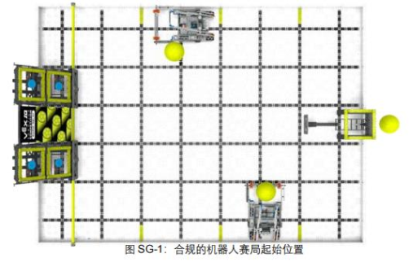
<SG2>赛局中机器人的水平展开尺寸有限制。在赛局的任意时刻，机器人水平方向上的展开尺寸不允许 超过 584.2mm×1854.2mm，竖直方向上不允许超过 381mm，381mm 的高度限制指的是无论机器人的倾斜 方向，其最高点距赛台地板不超过 381mm。
违规注释：可以预见到会有一些短暂轻微的违规，比如机器人压过标注起始区范围的 VEX IQ 横梁。这 些情况通常会被裁判口头警告，在没有造成赛局不当获利的情况下，不会被记录违规。
<SG3>确保闪电球在场地内。赛局中会出现闪电球未经得分就离开场地的情况。出现这种情况时，脱离 的闪电球必须由上场队员或裁判取回，交给装填手重新装填。
a.“离开场地”指闪电球处于场地围栏之外，并且不与场地、场地要素、其他闪电球，或者机器人 接触。通过球门得分的闪电球不视为离开场地。
b.在所述的交互过程时，一旦闪电球不与机器人接触，即被视为“离开场地”。
c.当闪电球离开场地的过程中（由主裁判判定），被上场队员、场地上的显示器、天花板/墙壁或 者是其他场外因素挡回赛台内，这时仍适用。该闪电球应视为已“离开场地”，由主裁判取出交给装 填手。
i.由于与上场队员接触而造成的转向，则由主裁判裁定是否适用。
<SG4>使用装填站。通过装填站导入的闪电球需满足以下标准：
a.赛局的任意时刻，最多只能有两（2）闪电球在比赛中。（如：当第一个闪电球得分或者离开场 地后，方可装填下一个闪电球）。
b.闪电球被释放前，装填手必须是最后一个接触闪电球的人。
c.赛局的任意时刻，都不允许装填手将手伸入装填站的空间内。 d.装填手释放闪电球时，装填区中不得有机器人。
e.当闪电球被不正确地通过装填站引入时，主裁判会第一时间口头提醒装填手（如：你的手越界了， 重新导入一次）。该闪电球必须在被机器人收取之前，必须由装填手从装填区中取出，并重新合法导

入。
f.当闪电球被不正确地引入装填站之外时，（如：在极速装填时段之前进入场地中的），该闪电球
必须由上场队员或裁判取回交给装填手。
注：装填区的合规边界是靠近装填站的黑线侧。其他黑线的边界旨在起到警示作用。机器人在捕获闪 电球时接触或者入侵这条线分割出的平面，可能会受到主裁判的警告“即将违规”。只要机器人不进入装 填区，这种警告不会升级为违规。
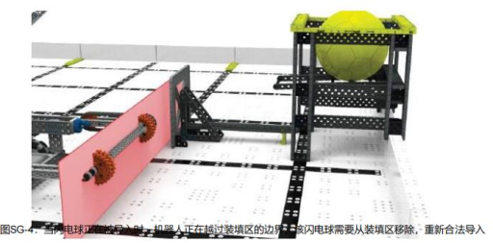
违规注释：
•大部分不影响赛局的违规（如：当一台机器人并未收取违规导入的闪电球时）为轻微违规，即使 重复出现此类情况。在收取和重新导入闪电球过程中，他们已经受到了损失竞赛时间的主要惩罚。
•赛队要对自己的行为负责。违规通常会判罚违规装填的赛队。在 d 点的违规中，如果装填手和机 器人不同队，那么两支队都被判罚违规。
•机器人在导入闪电球时接触装填站，则视为其所在赛队严重违规 d 点，这是之前所有注释的例外。 同一台机器人反复出现这种行为，即使不影响赛局，也可能被主裁判升级判罚为该机器人所在赛队重 大违规。
<SG5>在极速装填时段的导入。在赛局的最后 15 秒中，装填手可选择将闪电球直接导入场地中（即， 不通过装填站导入）。
a.在极速装填时段中，必须符合<SG4>中 a 和 b 点的要求。
b.极速装填闪电球在被机器人触碰之前，必须由装填手释放，并直接导入到一块起始区中。
c.闪电球不允许同时接触机器人和装填手。
d.极速装填闪电球只能由机器人的行为移除出起始区（如：被吸球装置吸取、通过机器人移动推走
等）。极速装填的闪电球不能用弹、滚等方式将球移出起始区，参见下文注 2。
e.极速装填闪电球无资格获得传递。
f.装填手在引入赛局导入物时，不得接触地板（如：不得踏入场地或者手撑地板以接触场地中间）。
g.如果一个闪电球被不合规的极速装填，那么该球必须由上场队员或裁判取回，交给装填手，在重 新合法装填之后，才能被机器人捕获。极速装填时段非法导入的闪电球，必须由裁判取回，交给装填 手。重新合法装填之后，才可被机器人收取。
注 1：虽无要求，但强烈建议在装填手的手完全离开之前，机器人和闪电球之间保持一定距离。这便于 主裁判清晰辨别 b 和 c 点，同时也有助于鉴定 a 和 d 点的违规。

注 2：虽无要求，但强烈建议赛队将闪电球轻放在场地上，不掺杂任何其他的动作。如主裁判无法明晰 是否满足所有标准时（特别是 b 和 d 条款），则“推动”或者“滚动”闪电球等非传统策略反而会引起主
裁判的怀疑。 违规注释：
•赛队需要对自己的行为负责。涉及装填手和联队机器人的违规将会导致整个联队受到违规判罚。
•绝大多数此类型的违规都是偶然的。在最终影响赛局的意外情况下（即违规装填的闪电球通过进
球得分），资格赛期间第一次发生可视为轻微违规，并对后续违规发出“最后警告”。
•决赛阶段出现的影响赛局的违规，无论是有意还是无意，都必须视为重大违规。
•重复、蓄意或者严重的违规可能会被主裁判升级为重大违规。比如将闪电球直接放在机器人上， 而不接触地板，即为一次严重违规。
<SG6>从捡拾区中取回闪电球。在完成进球得分后，闪电球沿着球门墙落入到捡拾区中。本规则同样适 用于没有得分但直接进入到捡拾区中的闪电球。
a.一旦闪电球接触了捡拾区的地板，装填手即可取回该闪电球。在闪电球接触地板之前，装填手不 得进入场地。
b.已通过球门得分的闪电球，必须先由装填手取回，再次合法导入之后才可用于额外得分，传递或 激活触击点得分。
注：虽无明确要求，但强烈建议装填手在等闪电球时，有一个明确的“临时站位”用以休息，（如场地围 边的外侧）。这有助于主裁判清晰地辨别是否出现涉及 a 点的违规。
当已进球得分的闪电球卡在球门墙中无法落入捡拾区时，裁判必须在确认安全的情况下，尽快小心伸 入球门墙将其解救。没有完全穿过球门墙的球，不能由裁判取回，这种情况下当阻塞的球移除之后，卡住 的球会穿过球门墙得分或从外侧滚出。大多情况下，只需轻轻晃动球门墙，球即可掉进捡拾区。极端情况 下，如多个闪电球同时卡住，或者在接触的过程中干扰了赛局的进程，可由主裁判自行判定重赛。
违规注释：
•意外违反 a 点，如接触了场地但是未碰触到闪电球，应给与队员警告/轻微违规。在闪电球接触捡 拾区的地板前，严重或反复违规并取回闪电球即被视为影响赛局，主裁判可以将违规升级为重大违规。
•b 点的意图是防止机器人取回从捡拾区中取出闪电球。对于此规则的违规应很少发生，因为机器 人本就不应该按照这种意图去设计。
验机规则
<R1>每队一台机器人。在一场赛事中，每支赛队只允许使用一台机器人参赛。虽然赛队可以在比赛期 间修改这台机器人，但在一场赛事中，一支队只能有一台，且一台机器人只能由一支赛队使用。
•子系统 1：移动式机器人底盘，包括车轮、履带或其它可使机器人在平坦的比赛场地表面运动的 机构。对于静止不动的机器人，没有车轮的底盘也视为子系统 1。
•子系统 2：动力和控制系统，包括一个 VEX IQ 的合规电池，一个 VEX IQ 主控器和使移动式机器人 底盘运动的电机。
•子系统 3：操纵闪电球或操控场地要素的附加机构（和相应的智能电机）。
基于上述定义，参加 VEX IQ 挑战赛的最小的机器人必须由上面的 1 和 2 组成。因此，如果你打算换掉 整个子系统 1 或 2,你就构建了第二台机器人，已经违反了此规则。
<R2>机器人必须代表赛队的技能水平。机器人的设计、搭建和编程须由本赛队成员完成。成人可以指

导并传授设计、搭建和编程的技巧给赛队的学生，但不得亲自设计、搭建和编程赛队的机器人。
<R3>机器人必须通过验机。赛队的机器人在参加任何赛局前必须通过验机。在某一赛事中，除非机器 人重新验机合格，否则任何不合规的机器人设计和搭建都可导致机器人从赛局中移除或取消参赛资格，参 见下列情况。
a.如果对机器人做了重大的修改，例如部分或全部替换子系统 3，必须对它重新验机才能参赛。 b.所有可能的机器人构形在用于比赛前必须检验。
c.赛队可能被主裁判要求接受随机抽检，拒绝接受随机抽检会被取消资格。
d.如果在赛局开始前确定机器人违反了机器人规则，该机器人将被移出场地。操作手可以留在比赛 现场，因此赛队就不会被记录为“未参赛”。
e.未通过验机的机器人（比如，有一项或多项违反机器人规则）将不允许参加任何赛局，直到通过 验机。适用于机器人通过验机之前的任何赛局。
f.如果机器人通过验机，但在之后的赛局中或赛前被发现违反机器人规则，将导致在当前赛局被取 消比赛资格，适用直到违规消除，赛队重新验机。
g.所有验机规则在赛事中由主裁判自行决定执行。机器人在一场赛事中的合法性并不自动意味着其 在未来赛事中合法。某些采用主观判断的“边缘案例”，例如装饰是否为“非功能性”，应该在验机期间接 受额外的检查。
<R4>起始构型。赛局开始时，每台机器人必须符合如下标准： a.只与地板和场地围栏内侧接触。
b.不超出起始区界定范围。
c.高度不超过 381mm（即与底部两个球门上方的黄色 VEX IQ 直梁高度大致相等）。 d.赛局开始时的机器人起始构型，必须与通过验机的构型一致。
i.赛局开始时使用多于一种的机器人构型，赛队必须告知检验人员，且应在其最全配置下接受 验机。如果机器人处于未验机的状态（即在重新检查之前不允许参赛，但不会被视为"未参赛"）。
注：这些尺寸（即不超出起始区和 381mm 高度限制）也是赛局中的最大扩展限制。

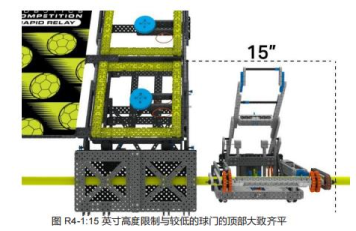
<R5>禁止使用的部件。不允许使用下列机构和元件：
a.可能损坏场地要素或闪电球的。
b.可能损坏或纠缠其他机器人的。
c.油脂、油、石墨和/或任何其他润滑剂或塑料添加剂。

d.胶带和/或任何其他粘附或改变合法部件的材料，但<R8>允许的非功能性装饰除外。
<R6>主控器。机器人只能用 1 个 VEX IQ 主控器。
<R7>电机。机器人最多可以使用 6 个 VEX IQ 智能电机。
a.额外电机不得使用于机器人上（即使这些电机未连接也不允许）
<R8>电池。VEX IQ 参赛机器人可用的电源是一个 VEX IQ 机器人电池（1 代或 2 代）或 6 节 AA 电池（装
在机器人 AA 电池盒中）。
a.额外电池不得使用于机器人上（即使这些电池未连接也不允许）。
b.在赛局中，允许赛队将一个外部电源（如可充电电池组）插入 VEX IQ 主控器，前提是该电源安 全连接，且不违反任何其他规则。
<R9>固件。赛队必须在一代 VEX IQ 主控器上使用版本为 2.2.1 或更新版本的 VEX IQ 固件（VEXos），或 在二代 VEX IQ 主控器上使用 1.0.8 或更新版本的 VEXos。
<R10>改动零件。除非在本规则中明确列为例外，否则不得改动零件。改动包括但不限于弯曲、切割、 打磨、胶粘或熔化。下列例外是合规的：
a.VEX IQ 或 VEXV5 金属轴切割到需要的长度。
b.弯曲具有柔性的零件，如绳子、橡皮筋或 IQ 薄塑料片。 c.切割 VEX IQ 气管到需要的长度。
<R11>气动。机器人使用 VEX IQ 气动件套装应满足如下要求： a.最多 2 个合规的储气罐，包括未连接的气罐。
b.最多 1 个气泵，包括未连接的气泵。
c.不允许使用 VEX IQ 气动件套装未包含的其他零件（例如非官方卡套管或接头）。
注：在不违反其他规则的情况下，可以使用的气缸或电磁阀的数量没有限制。赛局前（或赛局中）运
行气泵没有限制。

